

**МИНИСТЕРСТВО ТРАНСПОРТА РОССИЙСКОЙ ФЕДЕРАЦИИ**

ФЕДЕРАЛЬНОЕ ГОСУДАРСТВЕННОЕ АВТОНОМНОЕ ОБРАЗОВАТЕЛЬНОЕ

УЧРЕЖДЕНИЕ ВЫСШЕГО ОБРАЗОВАНИЯ

**«РОССИЙСКИЙ УНИВЕРСИТЕТ ТРАНСПОРТА»**

**(РУТ (МИИТ))**

|  |
| --- |
| ___________________________________________________________________ |

Кафедра «Управление и защита информации»

**Отчет по практической работе №2**

**по дисциплине**

«Модели безопасности компьютерных систем»

**Выполнил:** студент группы ТКИ-342

Белов С.В.

**Проверил:** профессор кафедры УиЗИ, д.т.н. Алексеев В.М.

**Москва 2023 г.**

**Задание**

Для приведенной схемы локальной сети на рисунке разработать:

- Уровни серверов Т и Ts (соответственно сервера с протоколами).

- Уровень доступа субъектов (пользователей):  
pc (№ по списку +4)=> u, s, t, ts; №=3 рс3-u, pc4-s, pc1-t, pc2-ts и так далее.

- Ввести администратора сети с уровнем доступа ts. Персональный компьютер. Администратора сети подключить к коммутатору серверов.

- Построить мандатную модель для заданных уровней доступа субъектов к серверам.

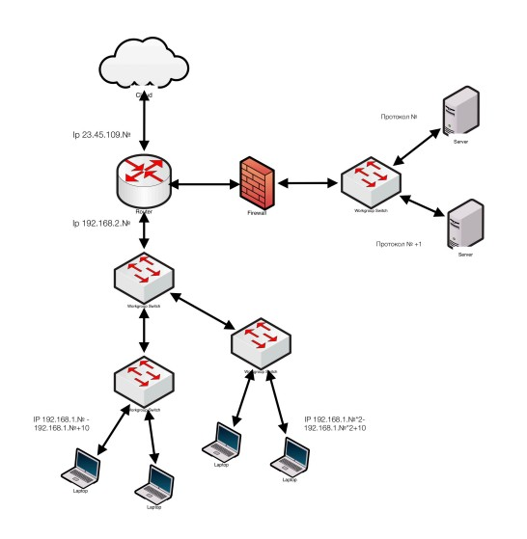

**Решение**

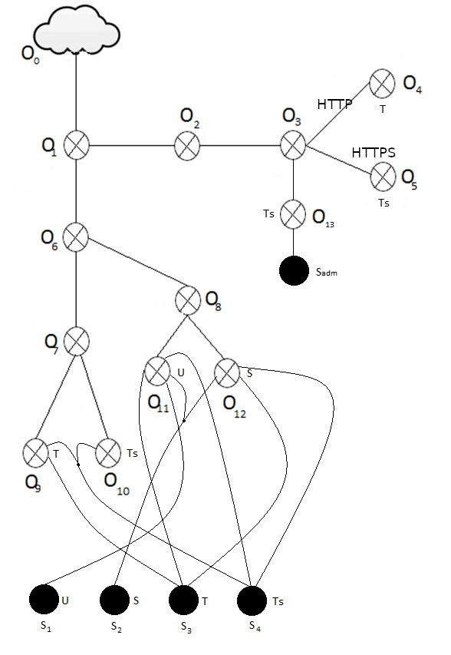

**Мандатная модель:**

|  |  |  |  |  |
| --- | --- | --- | --- | --- |
|  | $$O_{9}\left(T\right)$$ | $$O_{10}\left(Ts\right)$$ | $$O_{11}\left(U\right)$$ | $$O_{12}\left(S\right)$$ |
| $$S_{1}\left(U\right)$$ |  |  | **+** |  |
| $$S_{2}\left(S\right)$$ |  |  | **+** | **+** |
| $$S_{3}\left(T\right)$$ | **+** |  | **+** | **+** |
| $$S_{4}\left(Ts\right)$$ | **+** | **+** | **+** | **+** |

Модель исходя из декартового произведения:

***[S1*R(u), S2*R(s), S3*R(t), S4*R(ts)] * (*O0* O1 +O0 * O2 + …+ O0 * O12 +O0 * O13* *[Sadm*R(ts)]*+ O1* O0 + O1 * O2 + …O1 * O6 + … + OI * O12 +O1 * O13\**[Sadm*R(ts)]*+O2* O0+O2 * O3 + …+ O2 * O12+O2 * O13\**[Sadm*R(ts)]* +O3* O0 + O3* O1 +O3* O2 +O3* O4+O3* O5 +…+ O3 * O12+O3 * O13\**[Sadm*R(ts)]*+ O4* O0 +O4 * O1 + …+ O4 * O12 +O4 * O13\**[Sadm*R(ts)]*+O5* O0 +O5 * O1 + …+ O5 * O12 +O5 * O13\**[Sadm*R(ts)]* + O6* O0+ O6 * O1 + …O6 * O7 + O6 * O8 + … + O6 * O12 +O6 * O13\**[Sadm*R(ts)]*+ O7* O0 + O7 * O1 + …O7 * O9 + O7 * O10 + … + O7 * O12 +O7 * O13\**[Sadm*R(ts)]*+ O8* O0+ O8 * O1 + …O8 * O11 + O8 * O12 + … + O8 * O12 +O8 * O13\**[Sadm*R(ts)]* … + O12 * O11 +O12 * O13*\*[Sadm*R(ts)] + [S1R(u)] * O11 + [S2R(s)] * (O11 + O12)+ [S3R(t)] * (O9 + O11 + O12) + [S4R(ts)] * (O9 + O10 + O11 + O12))***

Модель исходя из декартового произведения(итог):

***[S1*R(u), S2*R(s), S3*R(t), S4*R(ts)] * (O0* O1 +O1 * O2 + O1 * O6 +O2 * O3 +O3* O4+O3* O5 + O3 * O13*[Sadm*R(ts)] + O6 * O7 + O6 * O8 + O7 * O9 + O7 * O10 + O8 * O11 + O8 * O12 + [S1R(u)] * O11 + [S2R(s)] * (O11 + O12)+ [S3R(t)] * (O9 + O11 + O12) + [S4R(ts)] * (O9 + O10 + O11 + O12))***

